EPREUVE SPECIFIQUE - FILIERE PSI
PHYSIQUE - CHIMIE
Mercredi 4 mai : 8 h-12 h
Abstract
N.B. : le candidat attachera la plus grande importance à la clarté, à la précision et à la concision de la rédaction. Si un candidat est amené à repérer ce qui peut lui sembler être une erreur d'énoncé, il le signalera sur sa copie et devra poursuivre sa composition en expliquant les raisons des initiatives qu'il a été amené à prendre.
Les calculatrices sont autorisées
Utilisation des métaux, corrosion et contrôle non destructif
Les données numériques et les documents supplémentaires nécessaires à la résolution du problème sont en page 16 .
Préambule
L'âge de fer remonte à la préhistoire. Bien que ce soit le métal le plus utilisé depuis plus de trois millénaires pour confectionner des objets divers et variés, nous n'avons que très peu de vestiges anciens façonnés dans ce métal, par comparaison à ceux en or ou en argent.
Le développement de la métallurgie a connu un essor considérable au milieu du ${20}^{e}$ siècle en adéquation avec les industries automobiles, aéronautiques et militaires. Chaque métal a , en règle générale, son domaine d'utilisation.
Le cuivre, les alliages à base d'aluminium et accessoirement l'argent et l'or sont les métaux les plus employés pour les conducteurs électriques.
L'acier (fer + carbone) reste l'un des matériaux les plus utilisés dans l'élaboration de structures des navires et des plates-formes offshores. Il tend néanmoins à être concurrencé par des alliages à base d'aluminium et par des matériaux composites dans la structure des véhicules automobiles modernes. Au quotidien, et compte-tenu de l'arrivée des plaques de cuisson à induction, nous délaissons les anciennes marmites en cuivre contre des casseroles en acier recouvertes d'un fin revêtement de surface.
Le fer est extrêmement sensible à la corrosion et en particulier en milieu marin. C'est un problème industriel préoccupant. Chaque seconde, environ 5 tonnes d'acier sont transformées en oxydes de fer dans le monde. Outre cet aspect économique, il ne faut pas négliger les enjeux liés à la sécurité des biens et des personnes via la solidité et la durabilité des véhicules et des infrastructures.
La corrosion peut être uniforme ou localisée sous forme de rayures ou de piqûres. C'est le phénomène de piqûres qui est le plus sournois. Plus difficilement détectable, il aboutit très rapidement à une perforation totale, contrairement à la corrosion uniforme.
Dans le but de contrôler les infrastructures métalliques, il a été développé des méthodes de contrôle non destructifs (CND) utilisant des capteurs à courants de Foucault (document ci-dessous) ou à ultrasons.
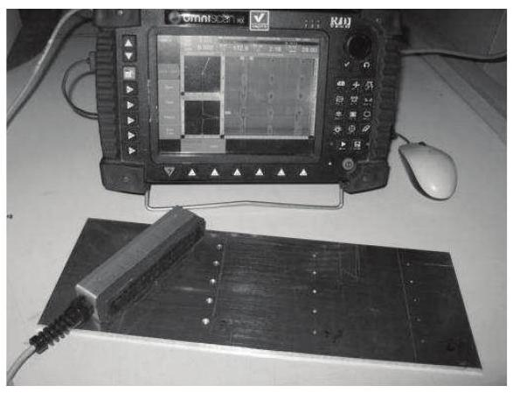
Vue globale du capteur.
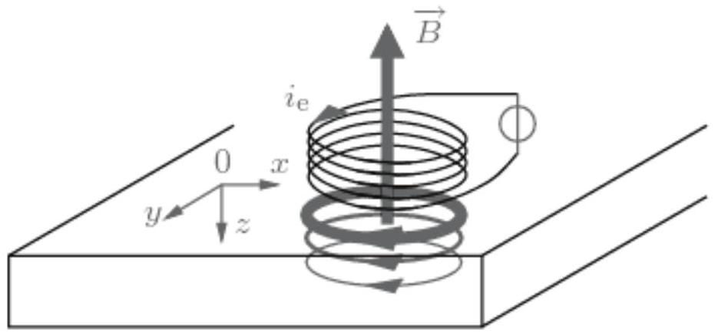
Schéma de la bobine excitatrice et distribution des courants de Foucault.
Document - Capteurs à courants de Foucault
Le principe général du CND à courants de Foucault est le suivant : une bobine excitatrice génère un champ magnétique variable qui diffuse dans le matériau à sonder. Il se développe alors des courants de Foucault dont la géométrie des lignes de courants est affectée en cas de défaut du type fissure, caverne ou autres. Une sonde enregistre la réponse de ces courants de Foucault, image d'un défaut local dans la structure.
Compte-tenu de leur faible coût et de leur facilité d'utilisation, ces CND à courants de Foucault sont très utilisés. Ils présentent néanmoins quelques inconvénients.
En particulier, les défauts masqués en surface et profondément noyés dans l'épaisseur des conducteurs sont plus difficiles à détecter sur les structures en acier, qu'avec les autres métaux.
Les défauts du type piqûres micrométriques orthogonales à la surface locale des conducteurs sont quasi-indétectables.
Un décollement ou une inclinaison trop importante de la sonde du CND par rapport à la surface de la pièce amenuise la détection.
Chimie
Structure cristallographique du fer et masse volumique
Le fer, sous sa forme allotropique $α$, cristallise à pression normale et en dessous de ${910}^{∘}C$, dans une structure cubique centrée (figure 1).
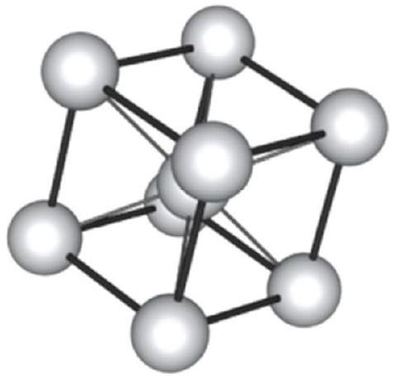
Figure 1 - Structure cubique centrée
Q1. Combien y-a-t-il d'atomes par maille?
On rappelle que le paramètre de maille, noté a, correspond à la longueur d'une arête de la maille. En déduire la relation entre a et le rayon atomique du fer $R_{Fe}$.
Q2. Soit $M_{Fe}$ la masse molaire du fer, $N_{a}$ la constante d'Avogadro et $ρ_{Fe}$ la masse volumique du fer.
Déterminer la relation entre $M_{Fe},R_{Fe},N_{a}$ et $ρ_{Fe}$.
L'application numérique donne $ρ_{Fe}=7,{910}^{n}kg⋅m^{−3}$. Préciser l'ordre de grandeur de $ρ_{Fe}$ en donnant simplement la valeur numérique de l'exposant entier n .
Vitesse de corrosion
Q3. On considère ici une plaque métallique (figure 2) soumise à un phénomène de corrosion uniforme. On suppose qu'à la date $t=0$, la plaque ne présente aucune trace de corrosion.
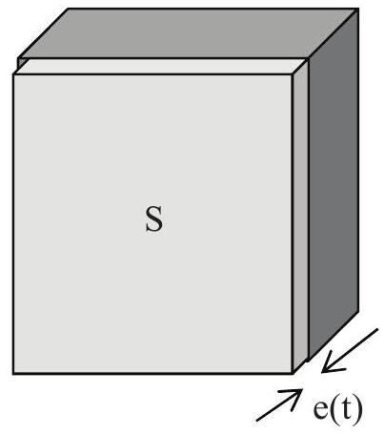
Figure 2 - Plaque et épaisseur e(t) touchée par la corrosion
À cause de la circulation d'un courant de corrosion $I_{\text{cor }}$, supposé permanent, de densité de courant j , le métal X qui constitue la plaque s'oxyde en l'ion $X^{2+}$ suivant la demi-réaction $X=X^{2+}+2e^{−}$.
On note S la surface de cette plaque métallique, $ρ_{X}$ la masse volumique du métal X , $M_{X}$ sa masse molaire et $e(t)$ l'épaisseur de la portion de la plaque qui est corrodée à la date t .
Relier, par l'intermédiaire de la masse volumique, la masse $m(t)$ de métal corrodé à la date t , à S et à $e(t)$.
Déterminer la masse de métal corrodé à la date t , en fonction de $I_{\text{cor }},M_{X},F$ (la constante de Faraday) et t .
En déduire l'expression de la vitesse de diminution de l'épaisseur de la plaque : $v_{\text{cor }}=\frac{e(t)}{t}$, en fonction de $j,M_{X},F$ et $ρ_{X}$.
Application numérique
Evaluer la valeur numérique du coefficient de proportionnalité $K=\frac{V_{\text{cor }}}{j}$ dans le cas du cuivre lorsque $v_{\text{cor }}$ et j sont exprimées respectivement en $mm.{an}^{−1}$ et en $A.m^{−2}$.
Le tableau 1 suivant recense les valeurs de K pour d'autres métaux.
 | Fe | Ni | Zn
$$K\left(\frac{mm⋅{an}^{−1}}{ A⋅{ m}^{−2}}\right)$$ | 1,16 | 1,08 | 1,5

Tableau 1 - Valeurs de K
Les métallurgistes s'accordent sur le fait que K est de l'ordre de $1 mm/$ an, pour une densité de courant de $1 A.m^{−2}$, quel que soit le métal.
Dans la plupart des applications, on tolère une vitesse de corrosion de l'ordre de $1μ m.{an}^{−1}$.
Sachant que pour une plaque de fonte laissée à l'air libre ou enterrée, la densité du courant de corrosion est de l'ordre de ${10}^{−2} A.m^{−2}$, évaluer l'ordre de grandeur de la vitesse de corrosion en mm.an $^{−1}$ et conclure.
Protection des canalisations en fonte par anode sacrificielle
Diagramme E-pH du magnésium
Q4. On considère une solution de chlorure de magnésium $\left({Mg}^{2+},2{Cl}^{−}\right)$de concentration égale à ${10}^{−2} mol.L^{−1}$.
On verse progressivement de la soude concentrée sans variation notable du volume global. Déterminer à partir de quelle valeur du pH , noté ${pH}_{1}$, le précipité $Mg(OH)_{2}$ apparaît.
Q5. On donne l'allure du diagramme $E−pH$ du magnésium pour une concentration de travail en espèces dissoutes $C_{tr}={10}^{−2}$ mol. $L^{−1}$ (figure 3, page suivante).
Pour ce diagramme, les espèces considérées sont $Mg(OH)_{2},Mg$ et ${Mg}^{2+}$.
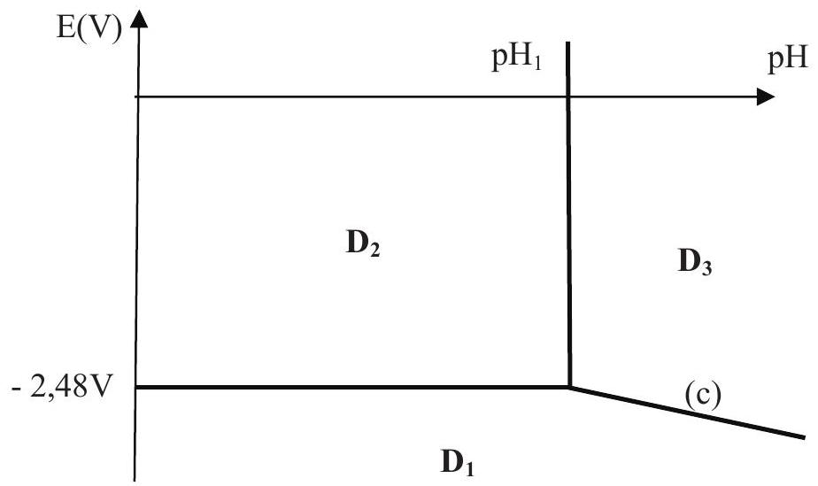
Figure 3 - Diagramme E-pH du magnésium
Préciser les nombres d'oxydation de l'élément magnésium Mg dans chacune des espèces considérées et attribuer à chacun des domaines ( $D_{1},D_{2},D_{3}$ ) une espèce chimique.
Q6. Définir en quelques mots les termes de corrosion, passivation et immunité. Indiquer dans quelle(s) zone(s) du diagramme intervient chacun de ces phénomènes.
Application à la protection d'une canalisation
Q7. Les canalisations en fonte (alliage à base de fer) sont généralement enterrées dans le sol. Pour les protéger de la corrosion, on les relie, à l'aide d'un fil conducteur, à une électrode de magnésium, elle-aussi enterrée (figure 4). Cet ensemble constitue une pile.
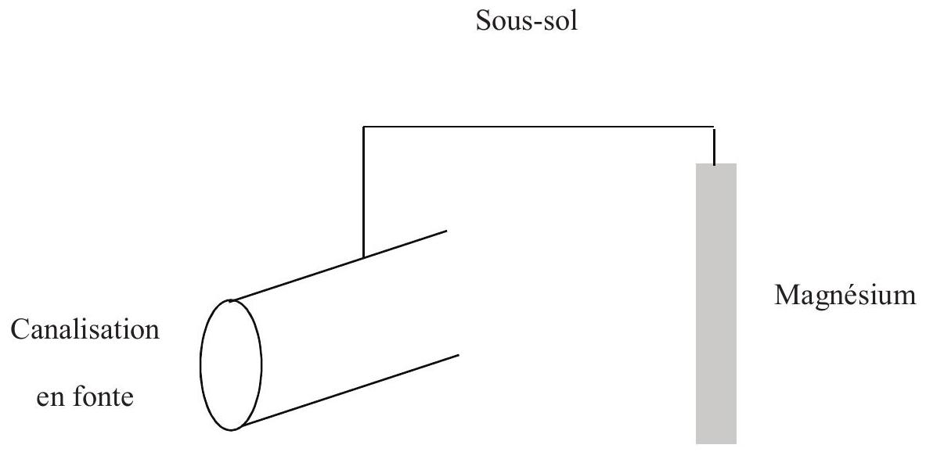
Figure 4 - Canalisation en fonte et anode sacrificielle
Reproduire sur votre copie la figure 4. Indiquer où sont l'anode et la cathode.
Indiquer également le sens du courant de corrosion et le sens de déplacement des électrons.
Expliquer comment le circuit électrique est fermé.
Quel agent se réduit à la cathode ? Ecrire la réaction électrochimique globale pour un pH voisin de 7.
Physique
Paramètres électriques d'une bobine et courants de Foucault
On considère une bobine d'axe z , sans noyau, d'inductance propre $L_{H}$ et de résistance électrique $R_{Ω}$, parcouru par un courant électrique $i_{e}(t)=I_{\text{eff }}\sqrt{2}cos⁡(ωt)$. On note $H_{b}$ la longueur de cette bobine. Il règne alors dans cette bobine un champ magnétique: $\vec{B}=B(t){\vec{e}}_{z}=μ_{0}{ni}_{e}(t){\vec{e}}_{z}$, où n est le nombre de spires par unité de longueur de la bobine et $μ_{0}$ la perméabilité magnétique du vide.
On place intégralement à l'intérieur de cette bobine un tube métallique de même axe $z$ que la bobine représentée à la figure 5 . On note $R_{t}$ son rayon moyen, e son épaisseur supposée très fine devant le rayon $R_{t}$ et $H_{t}$ sa longueur supposée inférieure à celle de la bobine ( $H_{t}<H_{b}$ ).
Ce conducteur métallique est caractérisé par sa conductivité électrique $γ$. D'un point de vue magnétique, il est ici assimilé à du vide.
On négligera les effets de bord. Le repère utilisé sera celui des coordonnées cylindriques $(r,θ,z)$ de base : $\left({\vec{e}}_{r},{\vec{e}}_{θ},{\vec{e}}_{z}\right)$.
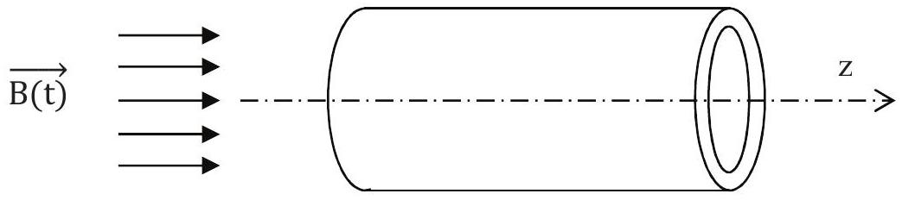
Figure 5 - Tube métallique conducteur
Q8. Expliquez pourquoi des courants électriques prennent naissance dans le tube conducteur. Les lignes de courants induits sont-elles colinéaires à ${\vec{e}}_{r}$, à ${\vec{e}}_{θ}$ ou à ${\vec{e}}_{z}$ ?
Q9. On note ${\vec{j}}_{e}$ la densité volumique de courant associée à ces courants induits, aussi appelés courants de Foucault.
Préciser l'unité de $\vec{j_{e}}$.
Rappeler l'expression de l'équation de Maxwell-Faraday.
Par un calcul de circulation sur un contour qu'on définira, déterminer l'expression du champ électrique induit dans la bobine (i.e. dans le tube) en fonction de $B(t)$ et de r .
En déduire l'expression de ${\vec{j}}_{e}$ en fonction de $γ,B(t)$ et de r .
Q10. Le tube conducteur est suffisamment fin pour considérer que $r=R_{t}$ dans tout le tube. Déterminer en fonction des paramètres géométriques du tube, du champ magnétique $B(t)$ et de la conductivité électrique $γ$, la puissance instantanée $P_{\text{c.f. }}(t)$ dissipée par les courants de Foucault.
En déduire que la puissance moyenne $P_{\text{c.f. }}$, dissipée par les courants de Foucault dans le tube, est de la forme $P_{\text{c.f. }}=C.ω^{2}.I_{\text{eff }} ^{2}$. Préciser l'expression de C en fonction de $μ_{0},γ,n$ et des caractéristiques géométriques du tube.
On note $R_{Ω}^{′}$ la résistance apparente de la bobine en présence du tube conducteur.
Donner l'expression de $R_{Ω}^{′}$ puis comparer simplement $R_{Ω}^{′}$ et $R_{Ω}$.
Q11. Dans le cas où le tube conducteur présente une fissure orthoradiale parallèle au plan ( ${\vec{e}}_{r},{\vec{e}}_{θ}$ ) (figure 6a), la distribution des courants de Foucault est-elle modifiée? Qu'en est-il pour la puissance $P_{\text{c.f. }}$ ?
Dans le cas où le tube conducteur présente une fissure axiale parallèle à l'axe z'z, (figure 6b), la distribution des courants de Foucault est-elle modifiée ? Qu'en est-il pour la puissance $P_{\text{c.f. }}$ ?
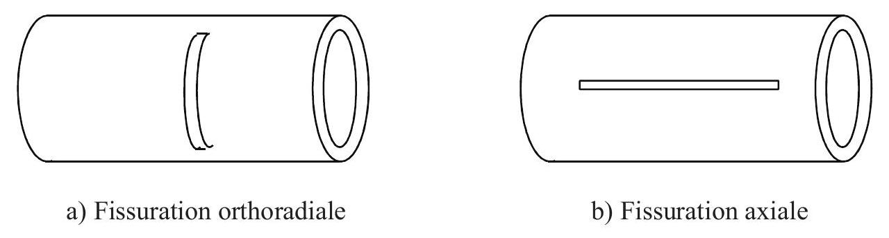
Figure 6 - Tube fissuré
Q12. Rappeler la loi de Lenz.
La présence de courants de Foucault modifie-t-elle l'inductance apparente $L_{H}^{′}$ de la bobine?
Si oui, comparer simplement $L_{H}^{′}$ et $L_{H}$.
Diffusion d'un champ magnétique dans un matériau conducteur semi-infini
Le matériau étudié ici est considéré comme homogène et isotrope. Il possède une conductivité électrique $γ$ et une perméabilité magnétique $μ$. La relation entre le champ magnétique $\vec{B}$ et l'excitation magnétique $\vec{H}$ dans le matériau est de la forme $\vec{B}=μ\vec{H}$.
L'air extérieur est assimilable d'un point de vue magnétique au vide.
Le matériau est soumis à une excitation magnétique extérieure dans l'air de la forme ${\vec{H}}_{ext}=H_{0}cos⁡(ωt){\vec{e}}_{y}$, à laquelle on associe le modèle complexe ${\underline{H}}_{ext}=H_{0}e^{jωt}{\vec{e}}_{y}$. Cette excitation est produite par un système de courants de fréquence f.
Dans toute cette partie, on néglige les effets de bord et on associe classiquement à toute grandeur sinusoïdale de la forme $x(t)=X_{\text{max }}cos⁡(ωt+φ)$ la grandeur complexe $\underline{x}(t)=X_{\text{max }}e^{j(ωt+φ)}$.
Le matériau occupe le demi-espace correspondant aux $x>0$ (figure 7, page suivante).
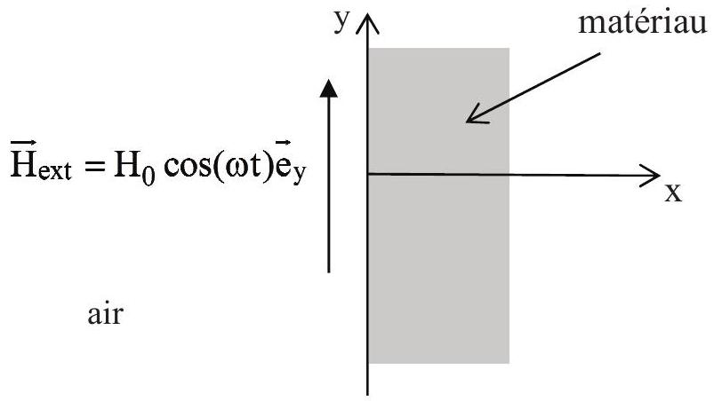
Figure 7 - Matériau conducteur
On cherche à exprimer le champ magnétique qui règne dans le conducteur sous la forme $\vec{B}=B(x,t){\vec{e}}_{y}$. On lui associe le champ magnétique complexe $\underline{\vec{B}}(x,t)=\underline{B}(x)e^{jωt}{\vec{e}}_{y}$ où $\underline{B}(x)$ est une fonction à valeur complexe. On a $\vec{B}(x,t)=Re(\underline{\vec{B}}(x,t))$ où $Re(\underline{x(t)})$ correspond à la partie réelle de la fonction complexe $\underline{x(t)}$.
Q13. En s'aidant de la loi d'Ohm locale, écrire, dans l'approximation des régimes quasistationnaires, les quatre équations locales satisfaites par les champs $\vec{E}$ et $\vec{B}$ à l'intérieur du matériau.
En déduire que $\underline{\vec{B}}(x,t)$ est solution d'une équation aux dérivées partielles de la forme D. $Δ\underline{\vec{B}}(x,t)−\frac{∂\underline{\vec{B}}(x,t)}{∂t}=\vec{0}$. On exprimera D en fonction de $γ$ et de $μ$.
Préciser l'unité de D . Comment nomme-t-on ce type d'équation ? Citer un autre domaine de la physique où on rencontre ce type d'équation.
Q14. En déduire l'équation différentielle du second ordre à coefficients constants vérifiée par la fonction $\underline{B}(x)$.
En faisant apparaître l'épaisseur de peau, notée $δ$, que l'on exprimera en fonction de $μ,γ$ et $ω$, donner l'expression de la fonction $\underline{B}(x)$ à deux inconnues près.
En remarquant qu'il n'y a pas de courant superficiel à l'interface $x=0^{+}$, préciser une condition aux limites portant sur le vecteur $\vec{H}$.
Définir, à l'aide d'un critère que vous préciserez, dans quel cas est validée l'hypothèse d'un matériau semi-infini.
En déduire l'expression de la fonction $\underline{B}(x)$, puis celles des champs $\underline{\vec{B}}(x,t)$ et $\vec{B}(x,t)$ en fonction de $μ,H_{0}$ et $δ$.
Q15. La détermination complète du champ électromagnétique dans le matériau aboutit à l'expression du champ électrique complexe $\underline{\vec{E}}(x,t)=\sqrt{\frac{μω}{γ}}H_{0}e^{\frac{−x}{δ}}e^{j\left(ωt−\frac{x}{δ}−\frac{3π}{4}\right)}{\vec{e}}_{z}$.
Dans l'hypothèse d'un matériau semi-infini, en déduire, en fonction de $H_{0}, S,μ,γ$ et $ω$, l'expression de la puissance moyenne $P_{J}$ dissipée par effet Joule pour une surface S de matériau.
Q16. Application numérique
Le tableau 2 recense les valeurs des épaisseurs de peau $δ$, ainsi que le rapport $\frac{P_{J}}{H_{0} ^{2} S}$ exprimé en W. $A^{−2}$ pour deux fréquences différentes et différents métaux.
Calculer les deux valeurs $x$ et $y$ manquantes.
 | $$δ_{Fe}$$ | $$δ_{Al}$$ | $$δ_{Cu}$$ | $$\frac{P_{J_{Fe}}}{H_{0} ^{2} S}$$ | $$\frac{P_{J_{Al}}}{H_{0} ^{2} S}$$ | $$\frac{P_{J_{Cu}}}{H_{0} ^{2} S}$$
$$f=2kHz$$ | x | $$1,8 mm$$ | $$1,5 mm$$ | $$1,{410}^{−3}$$ | y | $$5,{710}^{−6}$$
$$f=100kHz$$ | $$5μ m$$ | $$0,26 mm$$ | $$0,2 mm$$ | $$9,{910}^{−3}$$ | $$5,{110}^{−5}$$ | $$4,{110}^{−5}$$

Tableau 2 - Valeurs des épaisseurs de peau $δ$
Mesure des parties réelle et imaginaire de l'impédance d'une bobine à l'aide d'une détection synchrone
Dans les CND, la détection des courants de Foucault se fait soit par l'intermédiaire d'une deuxième sonde, soit par l'analyse de l'impédance de la bobine excitatrice. Dans ce second cas, on parle alors de sonde à fonction double.
L'impédance complexe de la bobine associée à la sonde à fonction double est l'image des courants de Foucault. Il est préférable pour ce type de sonde d'analyser séparément la partie réelle et la partie imaginaire de cette impédance plutôt que de travailler sur son module. Ce traitement se fait généralement à l'aide d'une détection synchrone (figure 8).
Synoptique global du dispositif à détection synchrone
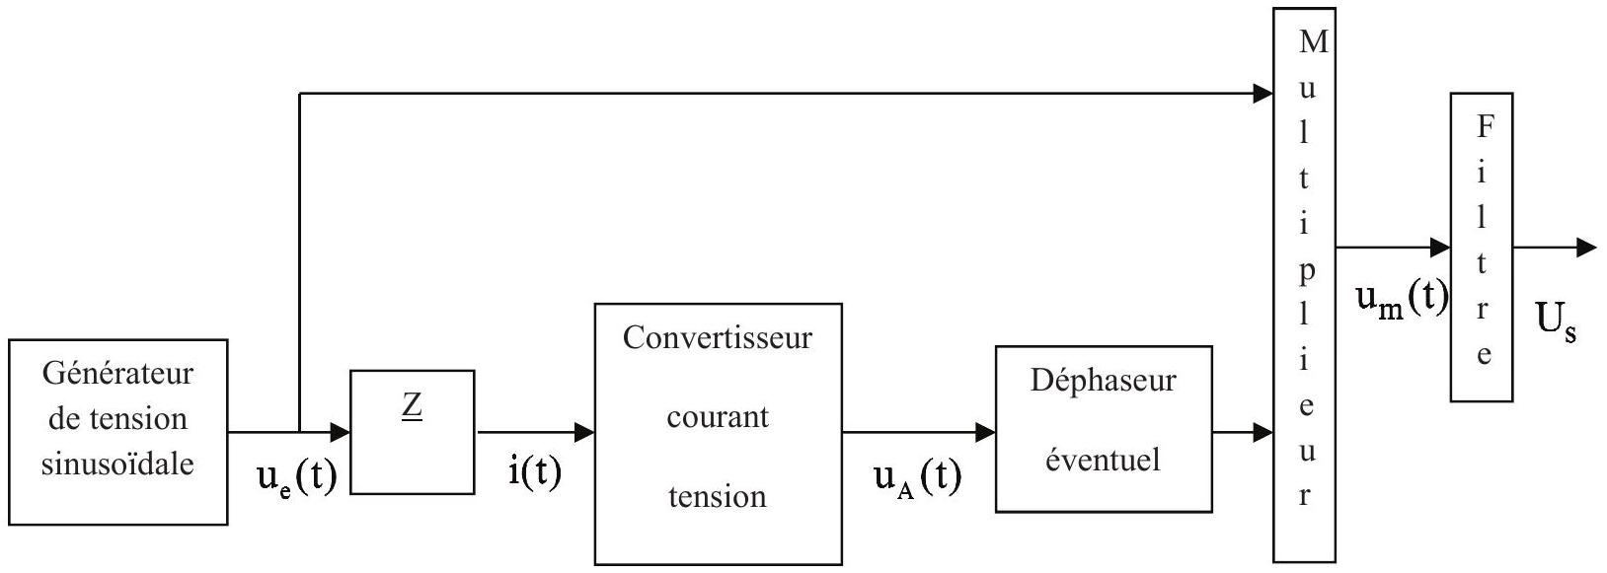
Figure 8 - Synoptique global du dispositif à détection synchrone
Principe de la mesure
La bobine d'impédance complexe $\underline{Z}$ est alimentée par la tension sinusoïdale $u_{e}(t)=U_{e}cos⁡(ωt)$. Elle est alors traversée par un courant sinusoïdal de la forme $i(t)=I_{0}cos⁡(ωt−φ)$, où $φ$ est le déphasage courant-tension, c'est-à-dire l'argument de l'impédance complexe $\underline{Z}$.
La détermination de la partie réelle de $\underline{Z}$, notée $R_{e}(\underline{Z})=|\underline{Z}|cos⁡(φ)$ s'obtient en mesurant la valeur moyenne du signal résultant de la multiplication de la tension $u_{e}(t)$ et d'une tension proportionnelle à $i(t)$ obtenue à l'aide d'un convertisseur courant-tension.
La détermination de la partie imaginaire de $\underline{Z}$, notée $I_{m}(\underline{Z})$, s'obtient de façon similaire, en déphasant au préalable la tension de sortie du convertisseur de $±π/2$ à l'aide d'un circuit déphaseur.
Etude du convertisseur courant-tension
Le convertisseur courant-tension (figure 9) se compose d'une résistance $R_{1}$ et d'un amplificateur linéaire (A.Li.), d'impédance d'entrée supposée infinie et de fonction de transfert complexe $\underline{K}(jω)=\frac{{\underline{\underline{u}}}_{A}(t)}{\underline{ε}(t)}=\frac{K_{0}}{1+j\frac{ω}{ω_{0}}}$, où $\underline{ε}(t)={\underline{V}}^{+}(t)−{\underline{V}}^{−}(t)$, avec $V^{+}$le potentiel à l'entrée non inverseuse ( + ) de l'A.Li. et $V^{−}$le potentiel à l'entrée inverseuse (-) de l'A.Li..
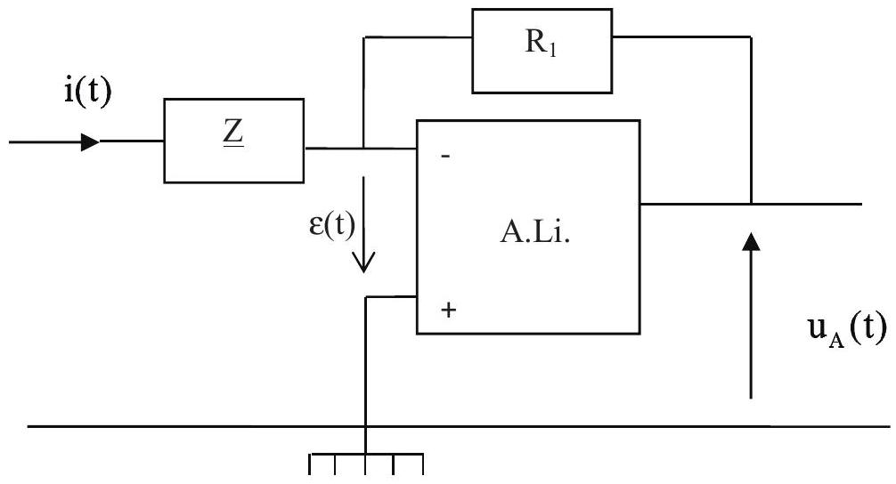
Figure 9 - Convertisseur courant-tension
Q17. Déterminer une relation entre $u_{A}(t),i(t),R_{1}$ et $ε(t)$.
À l'aide de la fonction de transfert de l'A.Li., montrer que la transmittance complexe $\frac{{\underline{\underline{u}}}_{A}(t)}{\underline{i}(t)}$ peut se mettre sous la forme $\frac{{\underline{\underline{u}}}_{A}(t)}{\underline{i}(t)}=\frac{G_{0}}{1+j\frac{ω}{ω_{c}}}$. On précisera les expressions de $G_{0}$ et de $ω_{c}$ en fonction de $R_{1},{ K}_{0}$ et $ω_{0}$.
Comment se simplifie cette transmittance dans le cas où $K_{0}={10}^{6},ω_{0}=200$ rad.s $^{−1}$ et où la fréquence f , d'alimentation de la bobine n'excède pas 200 kHz ?
Q18. Que devient la transmittance complexe, non simplifiée, $\frac{{\underline{\underline{u}}}_{A}(t)}{\underline{i}(t)}$, si on inverse les entrées $V^{+}$et $V^{−}$de l'A.Li. ?
En déduire, en considérant que $K_{0}≫1$, l'équation différentielle liant les fonctions réelles $u_{A}(t)$ et $i(t)$.
Quelle est la forme du régime transitoire associé à cette équation différentielle ?
Conclure quant à la stabilité du système rebouclé sur la borne + de l'A.Li..
Etude du circuit déphaseur
Le circuit déphaseur (figure 10) se compose de deux résistances $R_{2}$, d'une résistance variable $R_{a}$, d'un condensateur de capacité $C$ et d'un A.Li. supposé idéal qui fonctionne en régime linéaire. Ce circuit déphaseur a pour fonction de transfert $\frac{{\underline{u}}_{D}(t)}{{\underline{u}}_{A}(t)}=\frac{1−jR_{a}Cω}{1+jR_{a}Cω}$.
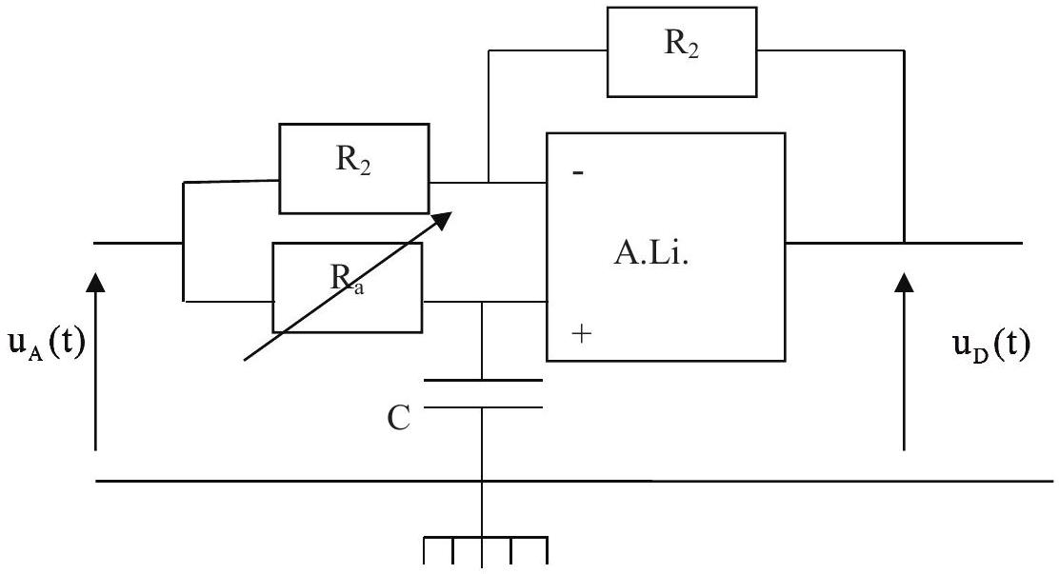
Figure 10 - Circuit déphaseur
Q19. Quel est le module de cette fonction de transfert? Justifier alors l'appellation de déphaseur.
On donne $f=2kHz,C=2,2nF$. À quelle valeur faut-il caler $R_{a}$ pour que $u_{D}(t)$ et $u_{A}(t)$ soient en quadrature de phase, c'est-à-dire déphasées de $\left|\frac{π}{2}\right|$ ?
On considèrera que cette condition est respectée dans la suite de l'énoncé.
Pour une entrée $u_{A}(t)$ de la forme $u_{A}(t)=−R_{1}I_{0}cos⁡(ωt−φ)$, quelle est la forme analytique de la tension de sortie $u_{D}(t)$ ?
Validation du concept de la sonde à fonctions séparées
Dans le capteur CND à deux sondes, les fonctions de génération des courants de Foucault et leur détection sont séparées. Cette détection se fait par l'intermédiaire d'une seconde sonde siège d'une tension induite générée par le champ magnétique, dit de réaction, créé par les courants de Foucault.
Afin de valider le concept de détection du champ de réaction et d'en déterminer ses limites, on se propose de reconstruire une telle situation à l'aide de matériels simples utilisés au laboratoire.
On réalise l'expérience avec le matériel décrit sur la photo de la figure 11.
Le générateur basse fréquence (GBF) alimente la bobine de gauche, avec une tension sinusoïdale, notée $v_{1}(t)$ et enregistrée sur la voie 1 de l'oscilloscope.
On enregistre sur la voie 2 de l'oscilloscope la tension, notée $v_{2}(t)$, aux bornes de la bobine de droite. Les deux bobines sont identiques.
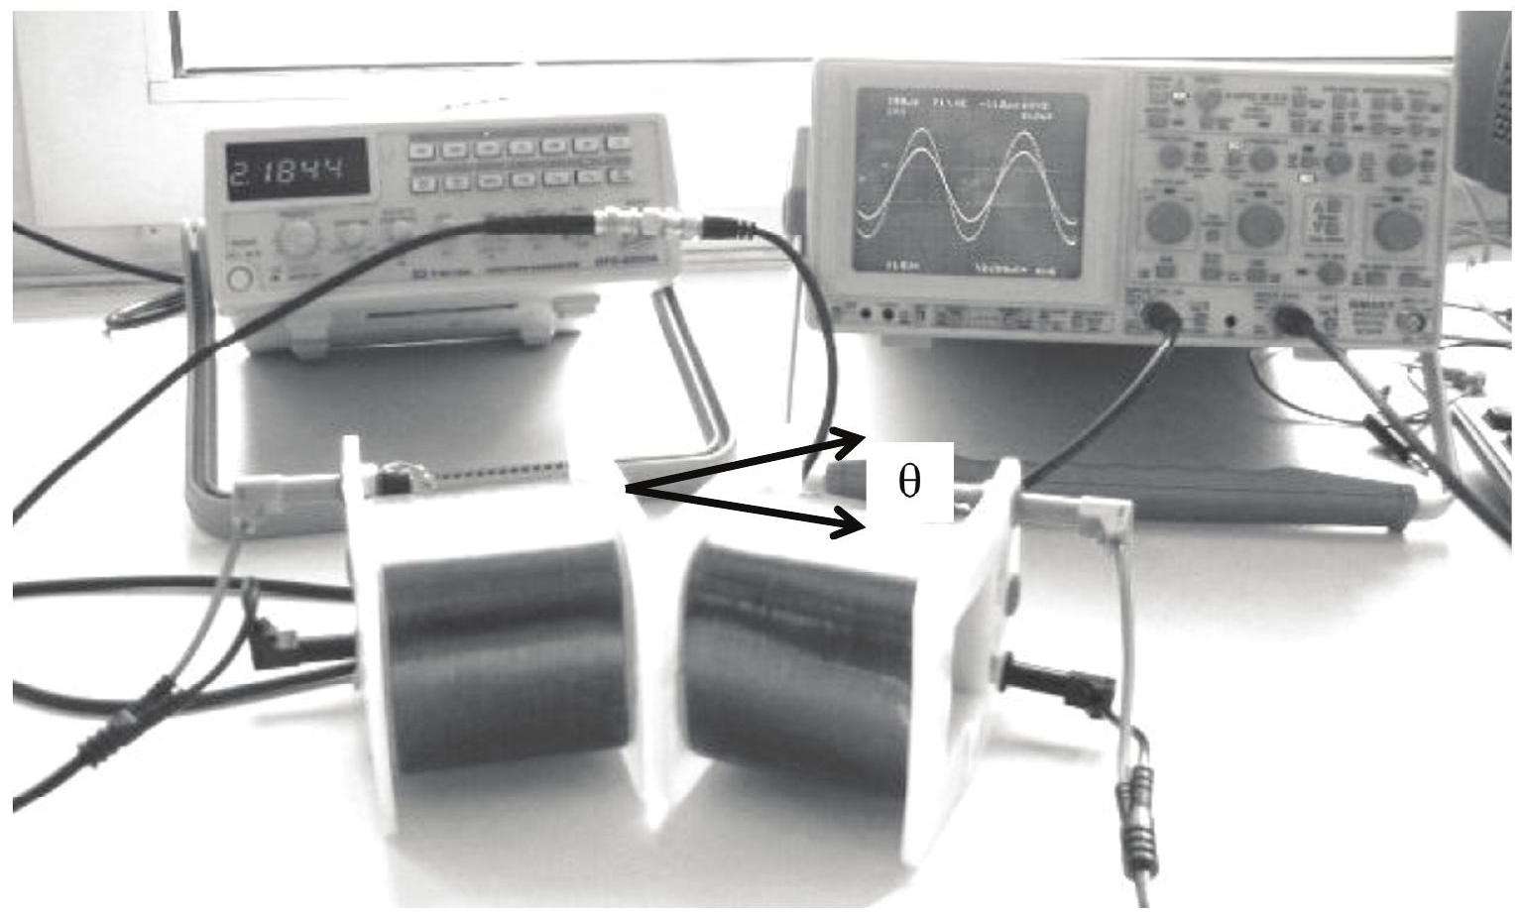
Figure 11 - Reconstitution de l'environnement de la sonde de détection
Q20. Dans la reconstitution de notre environnement, quel est le rôle de la bobine de gauche et à quoi s'assimile le courant qui la traverse ? De même, à quoi correspond la bobine de droite ?
Q21. À l'aide d'éléments de modélisation classiques d'une bobine tels que l'inductance mutuelle M , l'inductance propre L et la résistance interne r , proposer un schéma électrique du montage global sans oublier d'y faire figurer l'oscilloscope et le GBF.
Q22. On définit la fonction de transfert complexe $\underline{F}(jω)=\frac{{\underline{v}}_{2}(t)}{{\underline{v}}_{1}(t)}$.
Montrer, à partir de votre modèle, que cette fonction de transfert peut se mettre sous la forme canonique : $\underline{F}(jω)=F_{0}\frac{\frac{jω}{ω_{0}}}{1+\frac{jω}{ω_{0}}}$. On donnera les expressions de $F_{0}$ et de $ω_{0}$ en fonction des éléments de modélisation définis précédemment.
Le graphe de la figure 12 correspond au diagramme de Bode, en amplitude, dans le cas où les deux bobines sont face à face. L'angle entre les axes des bobines est alors nul.
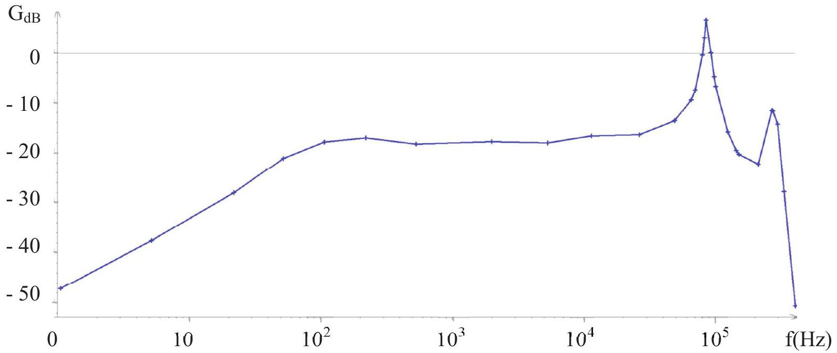
Figure 12 - Diagramme de Bode pour les deux bobines face à face
Q23. Ce diagramme de Bode, en amplitude, correspond-il à la fonction de transfert déterminée précédemment? Si non, proposer une limitation à votre modèle.
Préciser éventuellement en une ou deux phrases le(s) phénomène(s) physique(s) présent(s) et non décrit(s) par votre modèle.
On fait varier l'angle $θ$ entre les axes des deux bobines (figure 11) et on obtient les trois diagrammes de Bode, en amplitude, décrit sur le graphe de la figure 13.
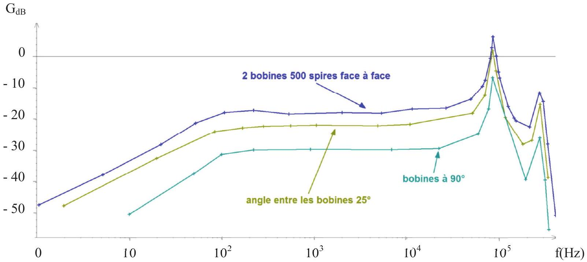
Figure 13 - Diagramme de Bode, en amplitude, pour différents angles entre les bobines
Q24. Quel est l'élément de modélisation de votre schéma électrique qui est modifié ? Quel paramètre de la fonction de transfert en est directement affecté ?
À partir de la figure 13, déterminer la valeur numérique de $F_{0}$ pour un angle de ${25}^{∘}$.
On a relevé expérimentalement la dépendance de $F_{0}$ en fonction de l'angle $θ$. On a représenté ensuite le graphe de $F_{0}$ en fonction de $cos⁡(θ)$ comme le montre la figure 14. Ce graphe semble être linéaire par partie.
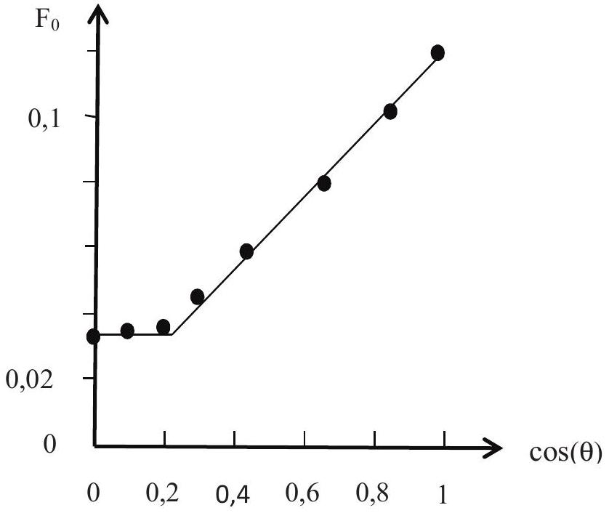
Figure 14 - Dépendance de $F_{0}$ avec l'angle $θ$
Q25. Pourquoi est-il pertinent de représenter le graphe de $F_{0}$ en fonction du cosinus de l'angle $θ$ entre les axes des deux bobines?
Quels commentaires appelle cette courbe ?
Analyses des phénomènes physiques et chimiques
Il est demandé de répondre aux questions suivantes par une argumentation claire, précise et concise n'excédant pas 30 mots. Vous soulignerez les mots clés ou les critères analytiques correspondant aux idées principales.
Il ne sera pas tenu compte des réponses ne satisfaisant pas à ces exigences.
Q26. Pourquoi n'avons-nous que très peu de vestiges anciens façonnés en acier par comparaison avec ceux en argent ou en or ?
Q27. Pourquoi l'acier est-il concurrencé par l'utilisation d'aluminium ou de matériaux composites dans les industries automobiles et aéronautiques ?
Q28. Pourquoi les anciennes marmites de la cuisine traditionnelle étaient-elles en cuivre ? Pourquoi les casseroles en cuivre ne sont-elles pas compatibles avec l'utilisation de plaques de cuisson à induction ? Ces réponses seront justifiées par des critères analytiques reposant sur les propriétés des matériaux.
Q29. Comment expliquez-vous qu'une plaque de fer enterrée ou laissée à l'air libre soit plus sensible à la corrosion que son homologue en zinc ou en aluminium ?
Q30. Pourquoi le phénomène de corrosion est-il plus sévère en milieu marin?
Compte-tenu de la grande résistivité des sols, pourquoi est-il préférable d'utiliser, pour les canalisations enterrées, une anode sacrificielle en magnésium plutôt qu'en zinc?
Q31. Le courant de corrosion $I_{\text{cor }}$ (qui s'exprime en Ampère) est généralement fixé par l'environnement extérieur et les agents oxydants. Comment expliquez-vous que le phénomène de piqûre aboutisse plus rapidement à la perforation des objets métalliques que le phénomène de corrosion uniforme?
Q32. Pourquoi les CND sont-ils beaucoup moins performants pour déceler des défauts noyés dans la profondeur des conducteurs en acier a contrario des autres conducteurs métalliques?
Q33. Pourquoi les défauts du type piqûres micrométriques, normales à la surface des conducteurs, sont-ils quasi-indétectables par les CND ?
Q34. Pourquoi est-il préférable, pour les CND dont la sonde est à fonction double, d'analyser séparément à l'aide d'une détection synchrone par exemple, les parties réelle et imaginaire de l'impédance $\underline{Z}$, plutôt que d'étudier uniquement le module $|\underline{Z}|$ de cette impédance?
Q35. Expliquer pourquoi une inclinaison trop importante de la sonde à fonctions séparées des CND détériore la qualité de contrôle des conducteurs métalliques.
Données
Potentiels standards:
$$\begin{matrix}E^{∘}\left({Cu}^{2+}/Cu\right)=0,34 V & E^{∘}\left({Zn}^{2+}/Zn\right)=−0,76 V \\ E^{∘}\left({Fe}^{2+}/Fe\right)=−0,44 V & E^{∘}\left({Al}^{3+}/Al\right)=−1,68 V \\ E^{∘}\left({Mg}^{2+}/Mg\right)=−2,36 V & \end{matrix}$$
Produit de solubilité :
$${pK}_{s}\left(Mg(OH)_{2}\right)=10,7$$
Masses molaires et masses volumiques :
 | Masses molaires $\left(g.{mol}^{−1}\right)$ | Masses volumiques $\left(kg.m^{−3}\right)$
Cuivre | 63,5 | 8900
Aluminium | 27 | 2700
Magnésium | 24,3 | 1750

Conductivités électriques, thermiques et perméabilités magnétiques :
 | $$γ\left(S.m^{−1}\right)$$ | $$λ\left(W.m^{−1}.K^{−1}\right)$$ | $$μ\left(H.m^{−1}\right)$$
Fer | $$1,{010}^{7}$$ | 80 | $${10}^{4}.μ_{0}$$
Cuivre | $$6,{010}^{7}$$ | 401 | $$≈μ_{0}$$
Aluminium | $$3,{810}^{7}$$ | 237 | $$≈μ_{0}$$

Constantes physiques :
Perméabilité magnétique du vide : $μ_{0}=4π⋅{10}^{−7}H⋅m^{−1}$.
Constante des gaz parfaits: $R=8,314 J⋅{ K}^{−1}⋅{ mol}^{−1}$.
Constante d'Avogadro : $N_{a}=6,022⋅{10}^{23}{ mol}^{−1}$.
Charge élémentaire d'un proton : $e=1,{610}^{−19}C$.
Constante de Faraday : $F=96500C.{mol}^{−1}=N_{a}.e($ avec $e=$ charge élémentaire $)$.
Formulaire mathématique :
$\vec{rot}(\vec{rot}(\vec{X}))=\vec{grad}(div(\vec{X}))−Δ\vec{X}$.
$\vec{rot}\left(f(x)\vec{e_{y}}\right)=\frac{∂f}{∂x}\vec{e_{z}}$.
$cos⁡(a)⋅cos⁡(b)=\frac{1}{2}[cos⁡(a+b)+cos⁡(a−b)]$.
$sin⁡(a)⋅cos⁡(b)=\frac{1}{2}[sin⁡(a+b)+sin⁡(a−b)]$.

